最優秀LOM長期型地域社会開発プログラム
Best Long-term Local Community Program
LOM名 |  | 申請担当者名
大阪 |  | 土井 康孝
基本情報 |  | Basic Information
事業名 |  | Name
第３７回わんぱく相撲大阪市大会 |  | LET`S EXTEND HEALTHY LIFE
目的 |  | Purpose
現在日本の総人口１億２，６７１万人のうち６５歳以上が３，５１５万人となり、他の先進国同様高齢化が進んでいる。  社会保障費について６５歳１人に対して現役２．３人で、５０年後には６５歳１人に対して現役世代１．３人で負担しており、社会保障費が国家予算の３分の１を占める現状から、すべての大人と子供が健康寿命を伸ばし、生涯を通じて活躍することで社会保障費の削減を行う必要があると考える。 |  | The number of people aged over 65 is 35.51 million of the total population of 126.71 million in Japan. Aging is also progressing in Japan as in other developed countries.  The social security cost for one person aged 65 and over is covered by 2.3 active workers. After 50 years, the cost will be borne by 1.3 active workers. Since the social security costs account for one-third of the national budget, it is necessary for all adults and children to reduce their social security costs by extending their healthy life expectancy and working actively throughout their lives.
開始日※日付で記載 |  | Start date
２０１８／５／３ |  | JCIウェブフォームは、カレンダーから選択方式なので記載不要
終了日※日付で記載 |  | End date
２０１８／５／３ |  | JCIウェブフォームは、カレンダーから選択方式なので記載不要
事業対象者 |  | Target
・大阪市内の国立、私立、公立小学校１年生～６年生（男女）  ・大阪市に住み暮らす大人 |  | ・Boys and girls from national, private and public elementary schools.  ・Adults living in Osaka city.
SDGsの該当項目  該当項目を１つのみ選択 |  | Sd goal
３ すべての人に健康と福祉を |  | Goal 3: Good health and well-being.
発展段階  Active Citizen Framework「展開」の項目での３項目の発展段階から選択 ①健康な身体と精神 ②教育と経済力強化 ③平和・繁栄・持続可能性 |  | Development stage  “Health and Wellness”・“Education and Economic Empowerment”・“Peace、 Prosperity、 and Sustainability”から選択
①健康な身体と精神 |  | “Health and Wellness”
概要 |  | Overview
２０１８年５月３日 大阪市のエディオンアリーナ大阪にて「第３７回わんぱく相撲大阪市大会」を開催した。  すべての大人と子どもの健康寿命を延ばすため、SDGsの１つのゴールである「すべての人に健康と福祉を」を活用し、その目標達成のため、  ①大人が子どもたちへ成長の企画を与える子どもの相撲大会  ②地域団体が健康な身体作りアドバイスをしてくれる企画  ③大人たちの意識の変革のための親子体力測定企画  ④大人たちの意識の変革のための障がい者スポーツ、ボッチャ体験企画  を開催した。  当日は約３，２５０名（大人約１，７００名、子ども約１，５５０名）という大人・子ども・男性・女性・健常者・障がい者など幅広い層の来場者がさまざまなイベントに参加した。各イベントに参加したことで参加者に逞しい身体を作ることの重要性に気づいてもらうきっかけを与えることができた。また、意識変化だけでなく、この事業後に行動に移している人が多くいたことも確認でき、大成功に終わった事業であった。 |  | JCI Osaka held “The 37th Kids’ Sumo Tournament” at Edion Arena Osaka on May 3rd, 2018.  To extend the healthy life expectancy of all people and achieve one of the SDGs, "Good health and well-being", we held the following 4 events:  1. Kids' Sumo Tournament where adults give children opportunities to grow.  2. Event where local community gives advice for getting a healthy body.  3. Event where parents and children can measure their physical strength.  4. Event where disabled sports, Boccia, can be experienced.  A wide range of visitors, such as adults, children, men, women, healthy people and disabled people, participated in various events. The total number of visitors was about 3,250, including 1,700 adults and 1,550 children. We were able to provide opportunities for visitors to realize the importance of building a strong body. In addition, many visitors not only created positive change but also put it into action after this program. It was a successful program.
- 目的・財務計画・実施 |  |  | Objectives、 Planning、 Finance and Execution
このプログラムの長期的な目的を記述してください。 |  |  | What were the long-term objectives of this program? ※２００単語まで
大人たちが自らの体力を実感し、より健康であろうという意識をさせ、健康な身体を作り上げる努力をしてもらう。  また、大人たちがわんぱく相撲への参加と設営を通じて、健康な身体や精神を育む環境を子どもたちへ提供することで、子どもたちは健康な身体を作る運動と、相手を敬い、思いやる精神を身につけていただく。  さらに、その子ども達が大人となり、今度は自分たちがその子ども達に健康な身体を作る環境を与えるという、前向きで持続的な循環を作る人びとを増やしていく。 |  |  | The objective of this program is to have adults do the followings:  1. Know about their current physical strength.  2. Become aware of getting healthier.  3. Make an effort to create a healthy body.  4. Provide an environment where children can develop their healthy body and mind.  5. Encourage children to do exercise to build a healthy body, respect others and care about them.  In addition, the children will become adults and provide the environment for their own children to build a healthy body.  JCI Osaka's objective is to increase the number of people who create such positive and sustainable circulation.
このプログラムが、どのようにJCI行動計画に準じているかを記述してください JCI Plan of Actionを参照して、インパクトImpact（影響力）・モチベートMotivate（意欲）・インベストInvest（投資）・コラボレートCollaborate（協働）・コネクトConnect（つながり）についてそれぞれ記載してください |  |  | How does this program align to the JCI Plan of Action? ※２００単語まで
＜IMPACT＞  本事業による相撲大会、体力測定企画、健康関連企画、障がい者スポーツのボッチャ体験は、SDGsの目標でもある「すべての人に健康と福祉を」につながっている。また、３７回継続する本事業は既に地域社会に根付いている。（大人の当日来場者１，７００名、子どもの当日来場者１，５５０名）さらに、体力測定、ブース出展、障がい者スポーツ体験という本事業の基本構成は東京などでも開催され、他の地域にも広がっている。これは、地域社会自らが持続可能なインパクトを達成することを可能にした結果である。  ＜MOTIVATE＞  本年度は本事業に参加するすべての人たちに体験をしてもらうという事業へ修正した。  具体的には、SDGsの目標でもある「すべての人に健康と福祉を」に沿った事業内容にすべく、体力測定や、ブース出展、障がい者スポーツのボッチャ体験を追加した。  その結果、１，５５０名の子どもだけでなく１，７００名の大人の健康、福祉への意識が高まった。  ＜INVEST＞  本事業は多数の参加者があり、地域にとって必要な事業となっていることから、３３社の企業から８，１００＄の協賛金を集めた。  また本年度は事業のテーマ性を評価いただき、テレビ２社、新聞２社にて報道された。  ※１$＝１１５JPY  ＜COLLABORATE＞  大阪青年会議所の呼びかけにより、同じ目標に向かう多くのパートナーと協力して本事業を実施している。  ・大阪市  ・大阪市教育委員会  ・大阪市立小学校 ３０８校  ・大阪市相撲連盟  ・協賛企業 ３３社  ＜CONNECT＞  本事業は、SDGsの目標でもある「すべての人に健康と福祉を」にコミットし、相撲大会、体力測定企画、健康関連企画、障がい者スポーツのボッチャ体験を行うことで、１，５５０名の子どもと１，７００名の大人だけでなく、自治体、教育委員会、小学校、相撲連盟、地域の企業を巻き込み、地域とのつながりを深めた。  また、友好ＬＯＭである東京青年会議所でも同様の事業が実施され、他の地域へも広がった。 |  |  | <IMPAC>  JCI Osaka implemented the sumo tournament, the physical strength measurement, the health related booth exhibition, and disabled sports, Boccia. And it aligns to one of the SDGs, "Good health and well-being".  In addition, this program has been held 37 times continuously and has already taken root in the community.  (1,700 adults and 1,550 children participated in this program.)  Furthermore, the same program was held in Tokyo, which included physical strength measurement, booth exhibition and experiences of disabled sport, Boccia. This program has been also held in other communities. This is the result that the local community achieved its sustainable impact.  <MOTIVATE>  JCI Osaka renewed the program this year to have all participants experience the events.  Specifically, physical strength measurement, booth exhibitions and experiences of disabled sport, Boccia, were added to make the content in line with one of the SDGs, "Good health and well-being."  As a result of this, not only 1,550 children but also 1,700 adults became aware of their health and welfare.  <INVEST>  As this program has a large number of participants and is very important for the community, it collected sponsorship money of $8,100 from 33 companies.  In addition, the theme of this program was highly evaluated, and two TV stations and two newspapers reported this program.  - 1 $ = 115 JPY  <COLLABORATE>  JCI Osaka implemented this program in collaboration with many like-minded partners. They are:  · Osaka city.  · Osaka City Board of Education.  · 308 Osaka municipal primary schools.  · Osaka Judo Therapist Association.  · Osaka City Sumo Federation.  · 33 Sponsors.  <CONNECT>  JCI Osaka implemented the sumo tournament, the physical strength measurement, the health related booth exhibition, and disabled sports, Boccia, in line with one of SDGs, "Good health and well-being." Not only 1550 children and 1700 adults, but also the local community, the Board of Education, Sumo Federation and local companies were involved in this program. All of them have deepened ties with each other.  In addition, this program was implemented in the friendship Local Chapter, JCI Tokyo, and other communities.
予算計画通りにプロジェクトを実行できましたか？  予算上の工夫や、予算の内訳の概算を記述してください |  |  | Was the budget an effective guide for the financial management of the project? ※１５０単語まで
本事業は４７，０００$で、予算計画通りに実行することができた。  事業費のうち、３４，０００$は会場費及び会場設営費となった。  また８，１００$の協賛金以外にも、９００$相当の物品協賛を得ることができた。  SNS等による事前広報活動を積極的に行い、地域社会からの認知度を上げることにより、協賛企業から協賛金を集めやすくする工夫をした。  ※１$＝１１５JPY |  |  | The total budget was $47,000. JCI Osaka was able to implement the program according to the planned budget.  $34,000 of the budget was spent for the venue.  JCI Osaka was able to collect $8,100 sponsorship money and $900 worth of goods from sponsors.  By proactively carrying out publicity activities using SNS, and raising awareness among the local community, JCI Osaka made every effort to get sponsorship money from local companies.  ※ 1 $ = 115 JPY
このプロジェクトはどのようにJCIミッション・ヴィジョンを推進しましたか？  ミッションとヴィジョンに分けて記載  ミッション：より良い変化をもたらす力を青年に与えるために、発展・成長の機会を提供すること  ヴィジョン：若き能動的市民の主導的なグローバル・ネットワークになること |  |  | How does this project advance the JCI Mission and Vision? ※２００単語まで  【参考】  JCI Mission：To provide development opportunities that empower young people to create positive change  JCI Vision：To be the leading global network of young active citizens
＜JCI Mission＞  SDGsの目標に沿った事業へブラッシュアップする機会を大阪青年会議所メンバーへ提供することで、地域の健康・福祉問題を真剣に考え、問題提起する機会の提供となった。  また提起した問題を解決するため、参加者である子ども１，５５０名、大人１，７００名をpositive changeすることができた。  ＜JCI Vision＞  企業、学校、地域団体がpositive changeすることで、組織を超えたネットワークを構築し、地域一体となったSDGsへの取り組みが行われた。  また、友好LOMである東京青年会議所でも同様の事業が実施され、他の地域へも広がった。 |  |  | ＜JCI Mission＞  Provided the opportunity to brush up on the program to align to SDGs, JCI Osaka members seriously considered the health and welfare issues in the community and raised the issues.  In order to resolve the issues, JCI Osaka successfully created positive change in 1,550 children and 1,700 adults.  Local companies, schools and community groups created positive change, built networks beyond organizations, and worked on achieving SDGs together as one.  In addition, the same program was implemented in the friendship Local Chapter, JCI Tokyo, and other communities.
- メンバーの参加 |  | Membership Participation
LOMメンバーの事業参加人数を記述してください。（数字で記載） |  | By number、 how many members were involved in this program? ※２単語まで
３８０人 |  | 380 members
LOMメンバーの参加率を記述してください（％で記載） |  | By percentage how many members of the Local Organization were involved in this program? ※１単語まで
４０．４% |  | 40.4%
LOMメンバーの主な役割を記述してください。 |  | Describe the main roles of the participating members in this program．  ※３００単語まで
大阪JCの参加メンバーは、JCIアクティブシチズンフレームワークに沿って事業を構築し、各自の役割を遂行した。  （１）地域の需要の分析  LOMメンバーは、継続事業であることを活かして、前年度の事業より引き継がれた課題や、地域の需要の分析を行った。  具体的には、前年度のアンケート結果を分析し、地域が求めている健康や福祉問題という課題を解析した。  （２）持続可能な解決策の策定  LOMメンバーは、持続可能な解決策の策定を行った。  具体的には、地域が求めている健康や福祉に関する新規企画の立案（体力測定、ボッチャ体験、健康関連ブース出展）、パートナーとの連携を行うための広報計画の作成、各種運営マニュアルの作成を行った。  （３）パートナーシップ構築  LOMメンバーは２月から４月にかけて、パートナーシップ構築のための広報活動、関係者への事業趣旨の説明を繰り返し行った。  具体的には、パートナーシップ獲得のためのホームページ、各種SNS等インターネットを利用した広報活動、企業を訪問しての事業趣旨の説明、大阪市内の約３０８校の小学校を訪問し、朝礼で全校生徒に直接PRを行い、事業への理解を深めてもらった。  （４）事業の実行  LOMメンバーは、当日の運営を行った。  具体的には、受付や、案内等の参加者への対応、相撲連盟・協賛企業等の他団体の誘導や、連携を行い、スムーズな事業を遂行した。  （５）事業の検証  LOMメンバーは事業の結果を検証し、本年度の結果や、次年度への課題をLOM内に共有した。  具体的には、本年度のアンケート結果の分析、協力団体へのヒアリング、財務実施状況の報告等を通じて、次年度へ向けた取り組みや、引継ぎ、問題提起を行った。 |  | We JCI Osaka members created this program in line with JCI Active Citizen Framework and played our own role.  · Analyzing local demand.  Taking advantage of holding the program continuously, we analyzed the tasks taken over from the previous year's program and the local demand. Specifically, we analyzed the results of the previous year's questionnaire and examined the local health and welfare issues.  · Developing a sustainable solution.  We formulated sustainable solution. Specifically, we did the followings:  1. Created a new plan on health and welfare that the community is seeking such as physical strength measurement, experience of Boccia, exhibition of health related booth.  2. Prepared a public relations plan to ensure cooperation with partners.  3. Made various operational manuals.  ・Building partnership.  JCI Osaka repeatedly made public relations activities for building partnership and had meetings with our partners about the purpose of this program from February to April. Specifically, in order to increase the number of partners, we conducted public relations activities using the Internet such as the homepage and various SNS. In addition, we visited local companies to let them know the purpose of this program, and conducted public relations activities at 308 elementary schools in Osaka. As a result of this, we deepened their understanding of this program.  · Implementing the program.  We implemented the program on the day. Specifically, we received participants, guided them, and cooperated with organizations such as Sumo Federation and sponsorship companies. We were able to carry out the program smoothly.  ・Verifying the program.  We verified the results of the program, shared them with members, and discussed the issues. Specifically, through efforts such as analyzing the results of the questionnaire in this fiscal year, hearing to cooperating groups, reporting the financial implementation situation, etc., we brought up issues and suggested new initiatives for the next fiscal year.
- 地域社会への影響 |  |  | Community Impact
このプログラムの地域社会的影響を、どのように測りましたか？ |  |  | How did the Local Organization measure community impact for this program? ※２００単語まで
参加者の行動とアンケートによって測定した。  【参加者の行動】  ・大人たちは子どもたちの勝負に真剣に声援を送り、その頑張りを称えていた。  ・大人たちは体力測定で自らの現在の身体の状況を再認識し、「これではいけない」と気持ちを切り替えていた。  ・ボッチャという競技を初めて知った者が全体の９２％であったが、簡単なレクチャーを受けると性別・年齢・障がいの有無を問わず楽しんでいた。  【アンケート】  ・回答者の９３％が、子ども達を成長させるために、地域や立場を超えた人達が集まり連携できる環境が必要だと回答した。  ・回答者の９６％が、体力測定企画への参加で、子どもの目標として、大人も健康な身体をつくる必要性があると回答した。  ・回答者の９１％が、障がい者スポーツ「ボッチャ」を体験することで、性別や年齢、障がいの有無にかかわらず、誰もが活躍できる社会の実現は可能であると回答した。  以下個別回答  ・真剣勝負で子どもの涙に成長を感じた。  ・相撲だけでなく、さまざまなイベントやそこにいる大人達との交流が子どもに大きな影響を与えていると思うので、この事業の開催にとても感謝する。 |  |  | The community impact was measured by participants' behaviors and questionnaires to them.  【Participants' behavior】  ・Adults seriously cheered on children's game and were proud of their hard work.  ・In physical strength measurement, adults grasped their current physical strength and became aware of the need to do something to improve it.  ・92% of the participants experienced Boccia for the first time, but after receiving a simple lecture, they enjoyed it regardless of gender, age, and disability.  【Questionnaires】  ・93% of the respondents realized the necessity to create an environment where people can cooperate with each other beyond community and position to grow children.  ・Through participating in the physical strength measurement event, 96% of the respondents realized the necessity to build a healthy body and become role models for children.  ・91% of the respondents answered that we could realize a community where everyone can be active regardless of gender, age, and disability.  Other comments:  · "I was proud of my child's growth when he/she shed tears after experiencing a serious match."  · "I very much appreciate this program because it made a great impact on my child not only through experiencing sumo matches but also through interacting with adults in various events.
このプロジェクトが与えた地域社会への影響を記述してください。 |  |  | Describe the actual community impact produced by this project ※３００単語まで
アンケートにおいて、わんぱく相撲、体力測定企画、ボッチャ体験、各種ブースに参加した結果、子どもたちにとって健康な身体をつくる環境が重要であると感じた大人が、９６％を占めた。  このような気づきを与えられたことが、目標達成の重要な第一歩である。  実際、相撲の練習会が各所で行われ、この事業の後に開催されたトライアスロンの体験会に１００人近い子どもたちが参加した。また、９月行われたラグビー事業にも本事業に参加した大人と子どもが５０名参加し、健康な身体を作る環境が提供された。  また、パーソナルトレーニングのブースには、時間が経つにつれて多くの人が当該ブース訪れていたことは、健康な身体へ意識が高まった結果でと考える。  また、別事業で同様のブースを出展をした際、この事業に参加した何人かが再度ブースを訪問することがあったので、意識の変化だけでなく、実行に移そうとした人が多くいることの現れであると考える。 |  |  | The result of the questionnaire showed that 96% of the participants realized the necessity of the environment where children can build a healthy body through the sumo tournament, the physical strength measurement, experiencing disabled sports, Boccia, and various booths.  JCI Osaka created such positive change in the participants, which was a great first step in achieving the goal.  Indeed, sumo practice sessions were held in various places, and nearly 100 children participated in the triathlon experience sessions held after this program. 50 adults and children who participated in this program took opportunities to build a healthy body by experiencing the rugby program in September.  In addition, when we exhibited the same booth in another program, some people who participated in this program visited the booth again.  It shows that many people not only created positive change but also put it into action.
- LOMへの影響 |  |  |  | Impact on Local Organization
このプロジェクトの運営によって、LOMが得たことを記述してください。 |  |  |  | How did the Local Organization benefit from running this project? ※２００単語まで
大阪JCのLOM参加メンバー３８０人は、事業を通じて、JCIアクティブシチズンフレームワークを学ぶことができた。  ・地域社会が抱える高齢化や経済格差による健康・福祉問題に対して（分析）  ・SDGsの目標でもある「すべての人に健康と福祉を」に沿った事業計画を策定し（展開）  ・JCI大阪が主導的な役割を果たすことで、地域の多数の利害関係者と協力し（パートナーシップ）  ・多くの能動的市民の参加のもと事業を遂行し（実行）  ・その結果を、大阪JCのLOMとして分析し、数値化して測定した。（検証）  大阪JCのLOM参加メンバー３８０人は、事業の運営の一部、又は全てに携わることによって、JCIアクティブシチズンフレームワークに沿った事業であることを体感し、JCIアクティブシチズンフレームワークを学ぶことができた。 |  |  |  | 380 JCI Osaka members who participated in this program were able to learn about the JCI Active Citizen Framework.  They did the followings:  ・Analyzed local health and welfare issues such as aging population and economic disparity. (Analyze)  ・Developed a program plan in line with one of the SDGs, "Good health and well-being". (Develop)  ・Played a leading role and cooperated with many stakeholders in the community. (Partnership)  ・Executed the program under many active citizens' participation. (Execute)  ・Reviewed the results and quantified them. (Review)  In this way, the 380 members understood that this program was in line with JCI Active Citizen Framework and learned about the JCI Active Citizen Framework.
このプログラムによって、どのようにJCIミッションを推進しましたか？  ミッション：より良い変化をもたらす力を青年に与えるために、発展・成長の機会を提供すること |  |  |  | How did the program advance the JCI Mission? ※２００単語まで  【参考】JCI Mission：To provide development opportunities that empower young people to create positive change
SDGsの目標に沿った事業へブラッシュアップする機会を大阪青年会議所メンバーへ提供することで、地域の健康・福祉問題を真剣に考え、問題提起する機会の提供となった。  また提起した問題を解決するため、参加者である子ども１，５５０名、大人１，７００名をpositive changeすることができた。 |  |  |  | JCI Osaka provided opportunities for its members to brush up the program in line with SDGs, consider local health and welfare seriously and bring up the issues.  In addition, JCI Osaka created positive change in 1,550 children and 1,700 adults to resolve the issues.
- プログラムの長期的な影響 |  |  | Long-term Impact of the program
このプロジェクトによって得られると予測される長期的な影響を記述してください。 |  |  | What is the expected long-term impact of this project? ※２００単語まで
このプロジェクトで、以下の３つのことが実行されることで、地域活性化が生じるものと予測される。  （１）逞しい体づくりをすることができる。  過去の大会に参加した能動的市民の団体では、大会に向けた練習会を開催している。大会に参加するのみではなく、地域の練習会を通じて１年間を通して逞しい体作りをする場が提供される。  このように、大会を継続的に開催することで、地域一体となった長期的な逞しい体づくりへの取り組みが実践されることとなる。  （２）健康で健全なライフスタイルへ改善される。  現状の測定値と全国平均値との差を把握し、現状を正しく認識することで、ライフスタイル改善への動機づけとなる。  また、継続的に事業を継続することで、翌年度には前年度からの改善結果を把握することができる。改善結果は、さらなる改善への動機づけとなり、長期的に参加者の健康で健全なライフスタイルの改善に繋がることとなる。  （３）福祉参加を増進する。  パラリンピックに採用されているボッチャなどの障がい者スポーツを体験してもらうことで障がい者の健康や福祉へ思いを馳せて貰うと共に、障がいの有無にかかわらず、誰もが活躍できる社会を実現することは可能であることを実感してもらうことができる。その結果、長期的に福祉への理解、福祉への参加を増進することができる。 |  |  | This program is expected to activate the local community by carrying out the following three things:  1. Building a strong body.  A group of active citizens who participated in the past events has already held practice sessions for the tournament. Not only through participating in the tournament but also through conducting practice sessions throughout the year, many opportunities to make a strong body are offered.  In this way, long-term efforts to build a strong body will be made in the whole community by holding the tournament continuously.  2. Improving a lifestyle to become healthier.  All participants grasped their current physical strength by their measured values and the difference from the national average values. Recognizing the current situation correctly will encourage them to improve their lifestyle.  By holding the program continuously, we can grasp the improvements from the previous fiscal year. The improved results motivate us to improve the program further. It leads to improvement of long-term healthy lifestyle of the participants.  3. Promoting participation in welfare.  Boccia is one of disabled sports adopted in the Paralympic Games. By experiencing Boccia, participants can deepen their understanding of health and welfare of the disabled. At the same time they realize that they can achieve a community where everyone can be active regardless of disability. As a result of this, long-term understanding and welfare activities will be promoted.
このプロジェクトの改善点・改善策を記述してください。  ※マイナスな表現はしないでください。前向きな改善点を記載しましょう |  |  | What changes would you make to improve the results of this project? ※３００単語まで
・インターネットテクノロジーのさらなる利用  運営面の効率化のため、さらにインターネットテクノロジーを利用することが考えられる。既にWEBを利用し、効率的な参加申し込みを実現できているが、また約２５%の申し込みが小学校に参加申込書を持参する形となっている。  WEBを活用することで、更に多くの人々に参加していただき、地域へより大きなインパクトを与えることが可能になると考える。  今後は参加者のSNSを活用することで、地域へより大きな発信ができると考える。  ・未就学児童の参加の検討  今回は就学児童が参加対象外であったが、未就学児童の参加を求めるアンケート結果が多かった。  安全面の課題は残るものの、プロジェクトの目的からすると、未就学児童の参加を検討は望ましいと思われる。 |  |  | · Internet technology can be used further.  In order to improve the efficiency of the program, it may be possible to use Internet technology further. We already have access to the Internet, and can receive participants' entry efficiently. However, about 25% of the application is still brought to elementary schools by hand.  We believe that using the Web enables this program to attract more participants and make a greater impact on the community.  We also think that we can send much more information to the community by utilizing participants' SNS.  ・Preschool children's participation can be examined.  We targeted elementary school students this time. However, the result of the questionnaire shows that many people ask for preschool children's participation. Although the issue of safety remains, we had better consider preschool children's participation because it is in line with this program's purpose.

「目的・財務計画・実施」項目に添付する画像を下部に貼付してください
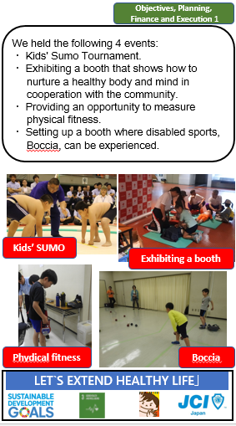 | 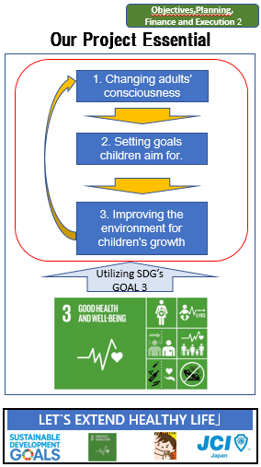
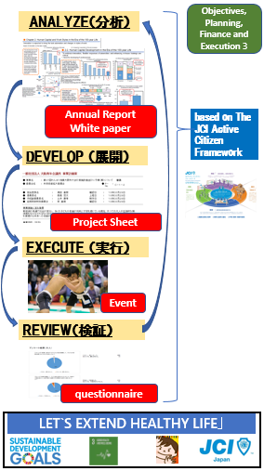 | 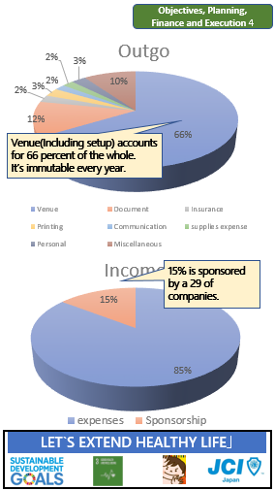

「メンバーの参加」項目に添付する画像を下部に貼付してください
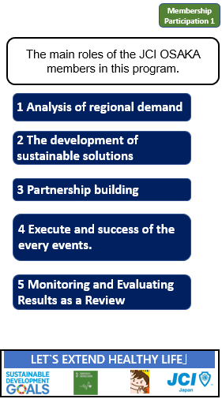 | 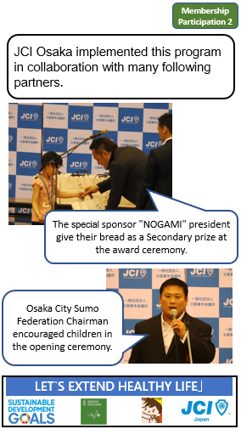
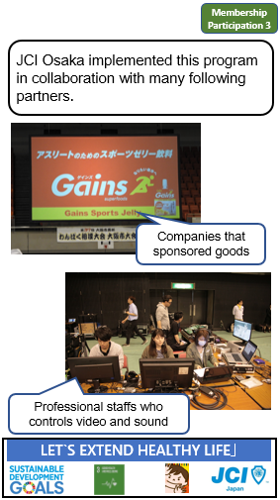 | 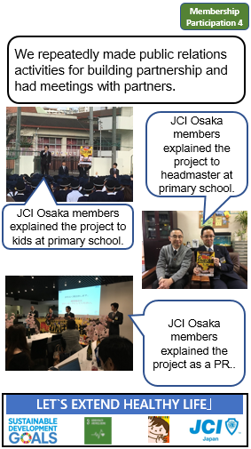

「地域社会への影響」項目に添付する画像を下部に貼付してください
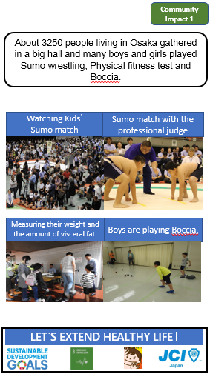 | 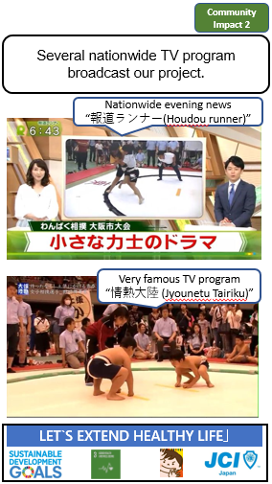
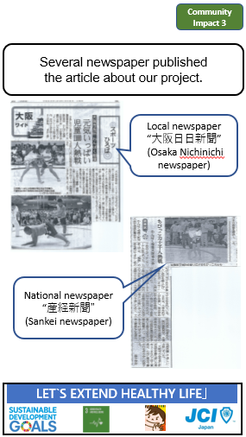

「LOMへの影響」項目に添付する画像を下部に貼付してください
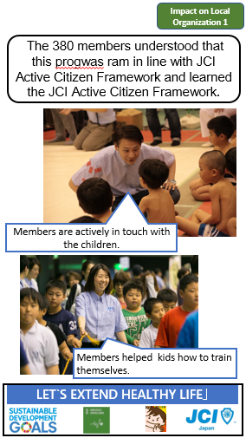 | 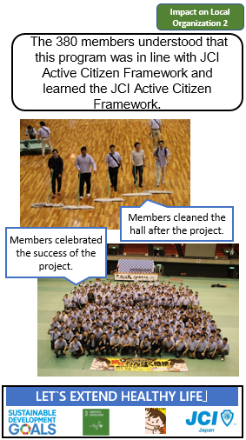
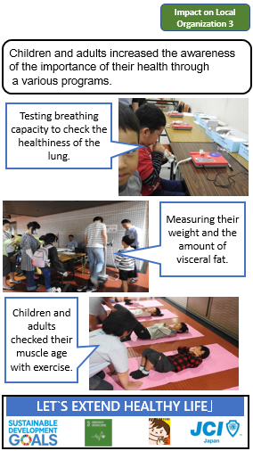 | 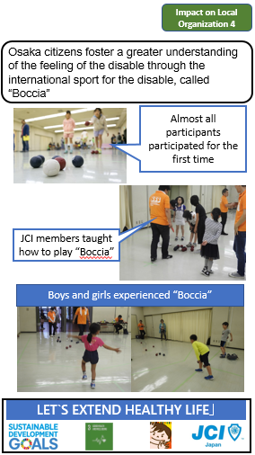

「プログラムの長期的な影響」項目に添付する画像を下部に貼付してください
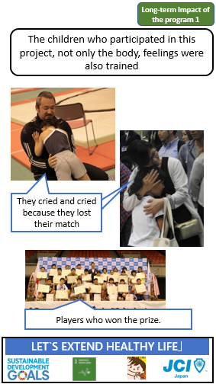 | 